Industrialisierung Schweiz: Verlagswesen
Kapitel 2: Lösung

Eine Lösung

Vielleicht nur wenig später findet ihr, Elisabeth und Johannes, doch noch eine Lösung. Ihr hört von einem Weber in Zürich, der Spinnerinnen und Spinner sucht. Nicht für Schafwolle oder Flachs, sondern für ein neuartiges Material: Baumwolle. In grossen Ballen wird Baumwolle von den sagenhaften englischen Kolonien aus Nordamerika importiert, und muss verarbeitet werden. Baumwollkleider verbinden die Haltbarkeit der steifen Leinentücher aus Flachs mit der Wärme der Schafwolltücher. Sie sind sehr teuer – kaufen könnt ihr solche Kleider nie. Aber vielleicht die Wolle dazu spinnen? Dazu brauchts nur ein Spinnrad. Elisabeth und Hans, Marie und Katharina melden sich gleich – und bald bringt ein Transporteur, ein Fergger (ferggen: schleppen), einen Ballen Baumwolle, den sie bis in zwei Monaten zu feinem Garn versponnen haben müssen. Das ist harte Zusatzarbeit, der Verdienst ist klein und wird erst bei der Ablieferung der Garnspulen ausbezahlt. Aber es ist die einzige Möglichkeit, die Familie über Wasser zu halten. So können doch zehn Personen auf dem kleinen Bauerngut leben. Die begabte Tochter Hedwig wird in dreissig Jahren sogar einen Webstuhl im kleinen Haus unterbringen…
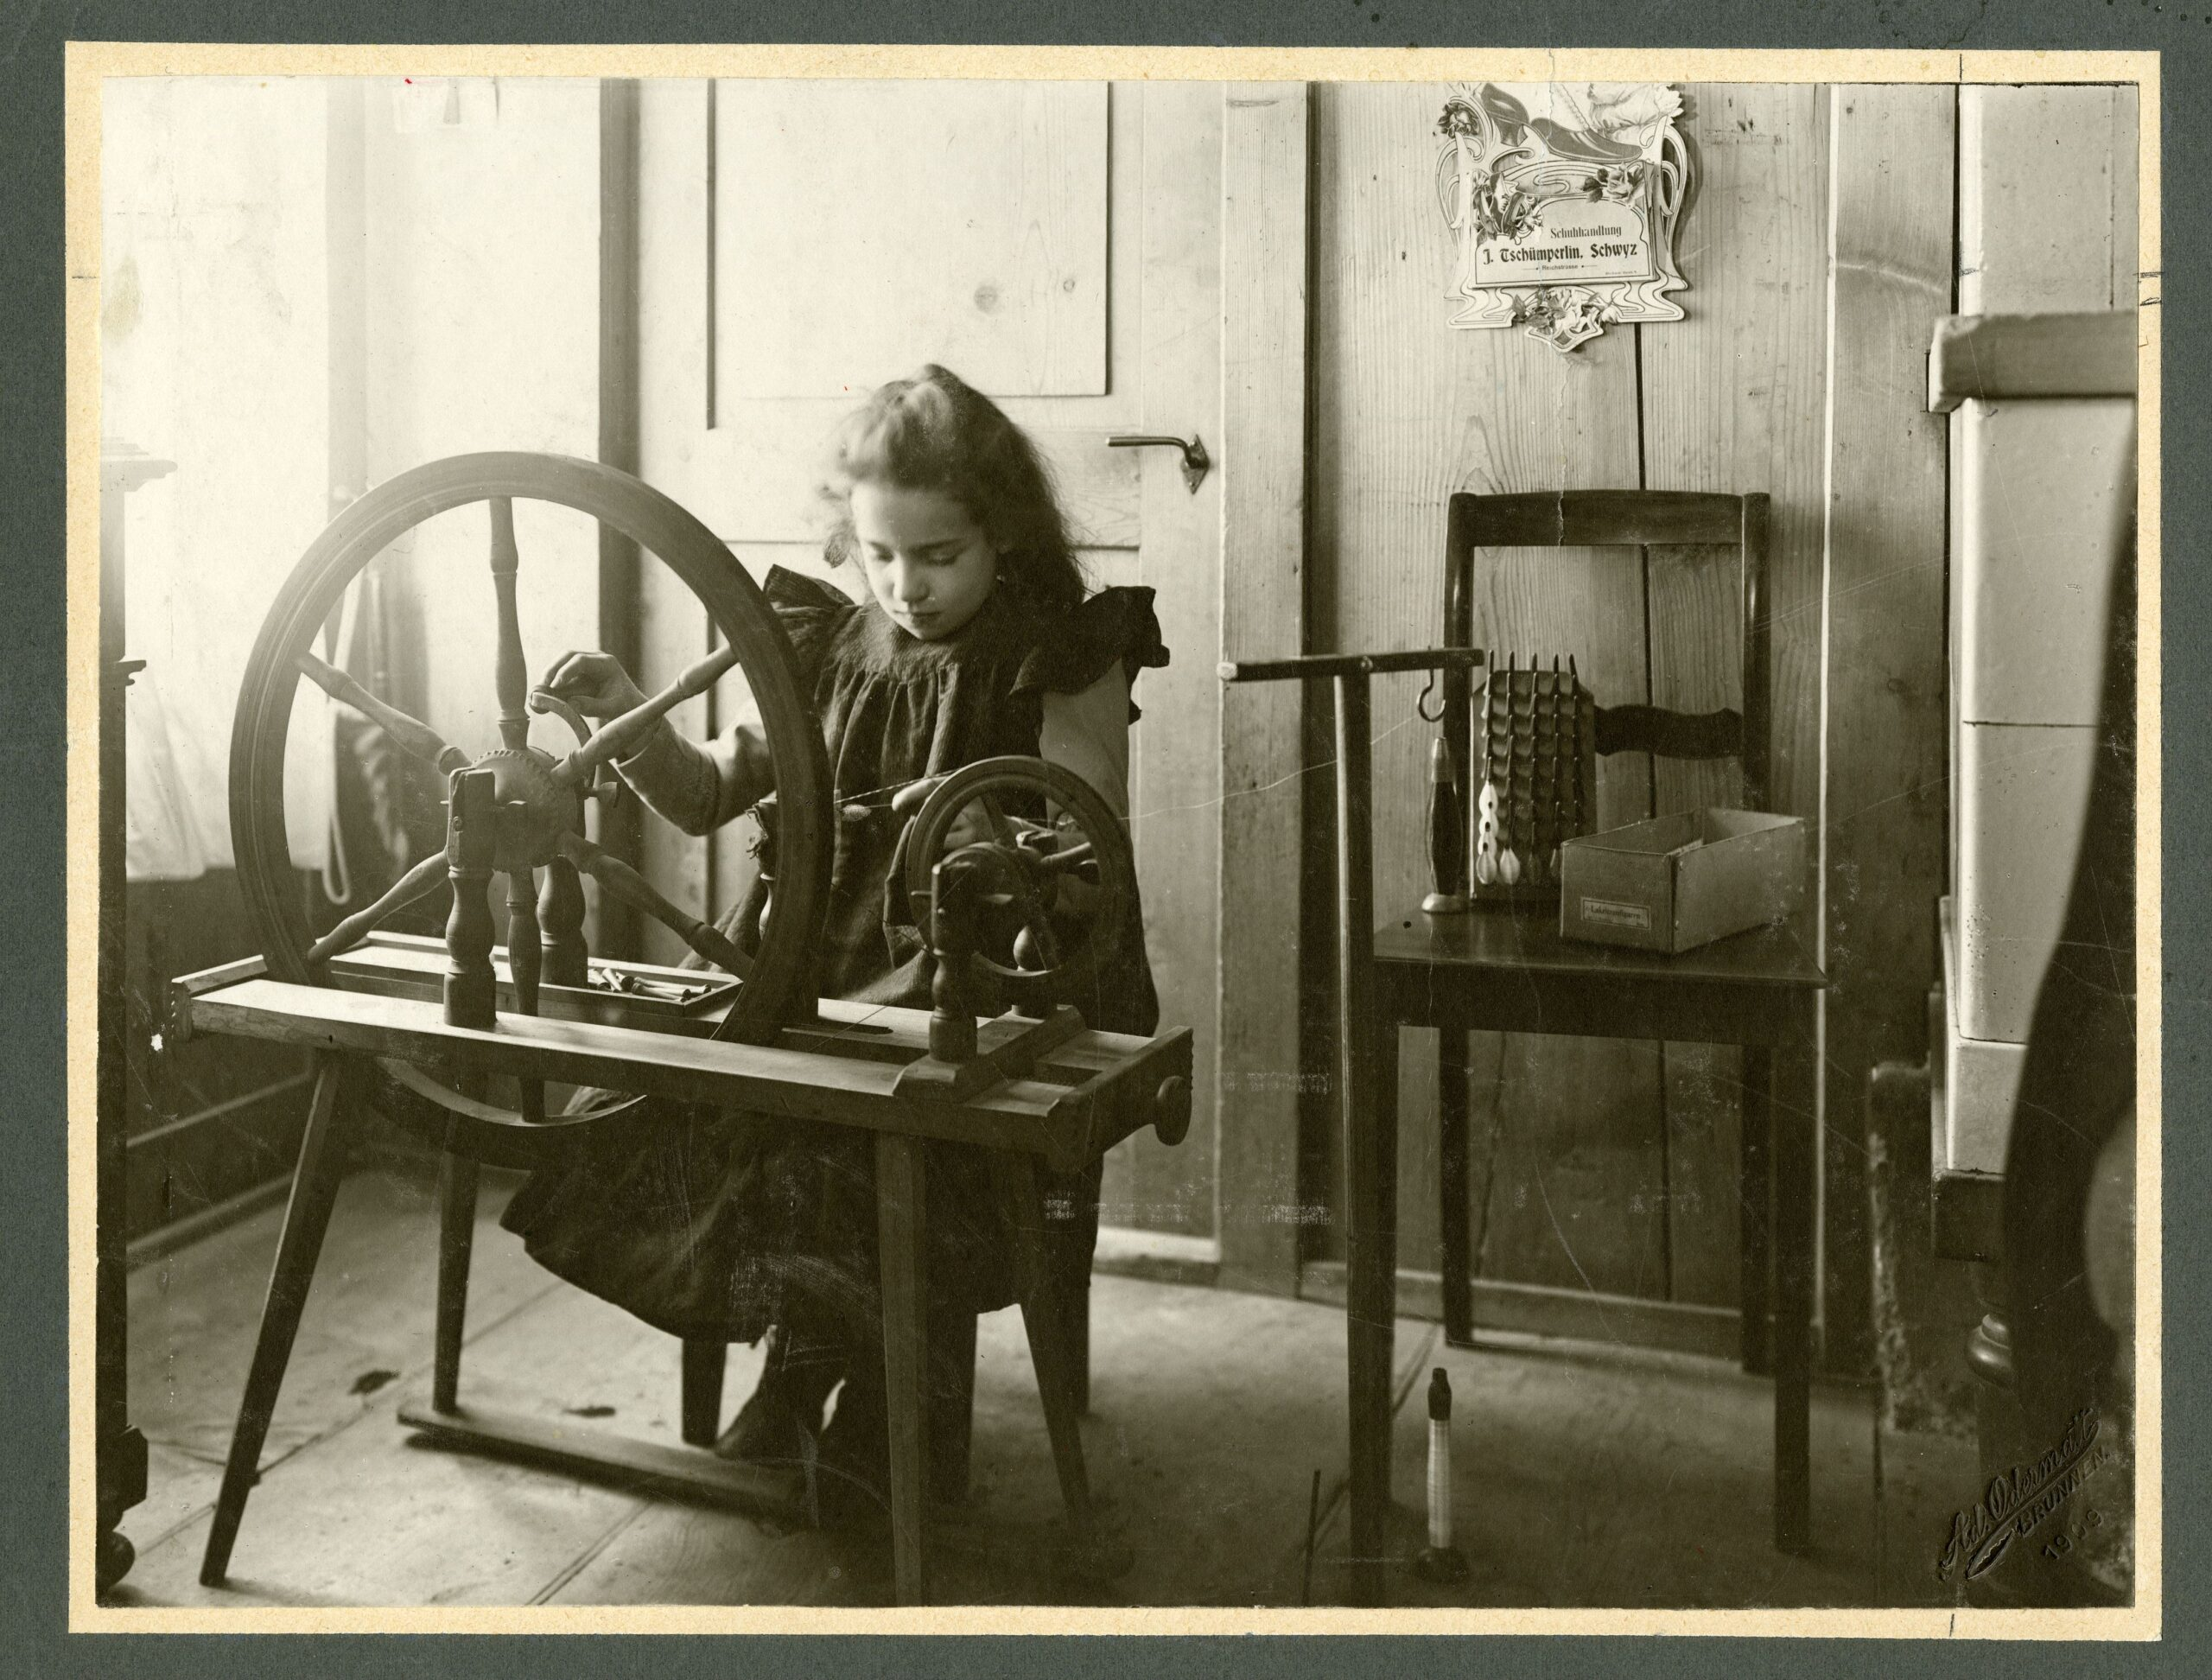
Siebenjähriges Mädchen am Spulrad, Schwyz (Foto: Adolf Odermatt; SozArch F Fe-0004-019)

Die Geschichte ist erfunden – und doch wahr. So ist es nämlich unzähligen Menschen im Gebiet der heutigen Schweiz während des 18. Jahrhunderts ergangen. Die Möglichkeit, zu Hause zu arbeiten, brachte vielen Menschen, deren Land nicht mehr die Familie ernähren konnte, einen wichtigen Verdienst. Diese Möglichkeit bezeichnen wir als Heimarbeit, ihre grosse Verbreitung machte sie zu einer Heimindustrie.
Möglich wurde die Heimindustrie dank mehrerer Faktoren:
- Reiche Menschen in den Städten konnten sich im friedlichen 18. Jahrhundert immer mehr Güter leisten. Schöne Kleider, Seidenbänder und auch Uhren fanden einen Absatz.
- Diese Produkte mussten natürlich erst einmal erfunden und auch produziert werden. Vor allem Hugenotten, Protestanten aus Frankreich, die unter Ludwig XIV. nicht mehr geduldet waren (1685 Widerruf des Edikt von Nantes), zogen ins Deutsche Reich und in Schweizerstädte. Sie kannten diese Produkte bereits, verschafften sich Rohstoffe und suchten nach Arbeitskräften.
- In den Städten selbst war es allerdings nicht möglich, eine Produktion aufzuziehen. Hier regelten nämlich die Zünfte peinlich genau, welche Handwerker mit wie viel Gesellen und Lehrlingen welche Produkte herstellen konnten. Aber auf dem Land konnten neue Produkte frei produziert werden.
- So gaben diese Unternehmer ihre Rohprodukte an verlässliche Leute auf dem Land und bezogen dann die fertigen Produkte. Weil sie die Waren verlagerten (das alte Wort ist «verlegen») nennt man diese Form von Produktion ausserhalb einer Fabrik oder eines Betriebs auch «Verlagswesen». Diejenigen Arbeitsgänge, die einen grossen Raum, gutes Werkzeug und viel Erfahrung brauchte, wie etwas das Bedrucken von Stoffen, erledigten sie in der Stadt.
1. Man kann sagen, dass das Verlagswesen für beide daran beteiligten Partner Vorteile mit sich brachte. Worin bestanden sie?
Für die Verleger in der Stadt |  | Für die Heimarbeiterinnen und -arbeiter auf dem Land
• |  | •
• |  | •
• |  | •
• |  | •

2. Von Zürich aus verbreitete sich die Verarbeitung der Baumwolle zu Baumwolltüchern, von Basel aus die Verarbeitung der Seide für kostbare Seidenbänder, von Bern und St. Gallen aus die Herstellung von Leinen-Tüchern und von Genf aus die Produktion von feinen Uhrenbestandteilen zu Uhren. Weil im letzten Fall wenig Material transportiert werden musste, eignete sich die Jurakette hervorragend für die Herstellung von Uhren. Die Verarbeitung der Textilien verbreitete sich dagegen eher entlang der Seen, Flüsse und Strassen.

Trage auf der Karte mit verschiedenen Farben ein, wo wohl vor allem Baumwolle verarbeitet, wo Seidenbänder und wo Uhren hergestellt wurden.
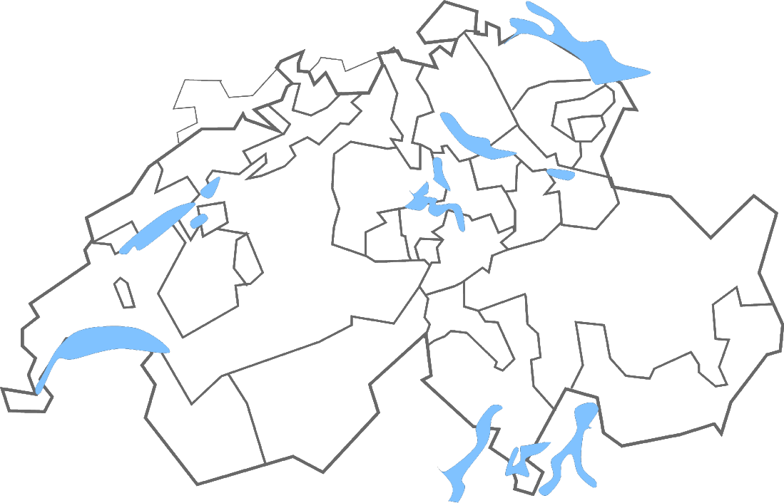

3. Zum Überlegen: Der Begriff «Spinner» oder die Aussage «du spinsch ja» hat heute nicht gerade eine schmeichelhafte Bedeutung. Der Familienname «Weber» dagegen ist sehr häufig und hat nichts Negatives.

4. Auch zum Überlegen: Im Volkslied «Mir Senne heis lustig» lautet eine Strophe:
«U nes Spinnrad, u ne Bettstatt,
u ne gschäggeti Chue,
das git mir mi Ätti,
wänn ig hürate tue!»

Methodische Erläuterungen und Lösungen

Informationen und Aufgaben sind natürlich stark vereinfacht. In betroffenen Gebieten des Aargaus könnte man noch die Strohflechterei hinzufügen und in Zürich vielleicht ergänzen, dass neben der Baumwoll- auch die Seidenverarbeitung gepflegt wurde.

Aufgabe 1
Hier müssen die Schülerinnen und Schüler sehr viel selbst entwickeln. Wie weit Sie ins Detail gehen wollen, entscheiden Sie selbst.
Für die Verleger in der Stadt |  | Für die Heimarbeiterinnen und -arbeiter auf dem Land
• Billige, aber motivierte Arbeitskräfte |  | • Auch wenn das Bauerngut zu klein geworden, kann eine Familie damit überleben.
• Geringes Risiko: wenn keine Arbeit vorhanden war, konnte er sie einfach nicht mehr beliefern |  | • Die Heimarbeitenden können ihre Zeit relativ frei einteilen. Bei schönem Wetter arbeiten sie draussen, bei schlechtem am Webstuhl.
• Geringe Anfangsinvestitionen nötig; denn Arbeitsplatz und oft auch Geräte stellen die Arbeitenden selbst. |  | • Die Heimarbeitenden können die Kinder für Hilfsarbeiten einspannen.
• Die Arbeitenden stehen auch in Konkurrenz zueinander; dadurch kann der Verlagsherr die Preise drücken und sie notfalls gegeneinander ausspielen |  | • Der Arbeitsweg fällt weg, ein Fergger bringt und holt die Ware.

Aufgabe 2
Wenn Sie die Helvetik schon behandelt haben (Kapitel 15.4) können Sie auch auf die dort verwendeten, nach dem gleichen Muster gezeichneten Karten zurückgreifen. Die Karte hier kann auch auf der Plattform gezeigt werden.

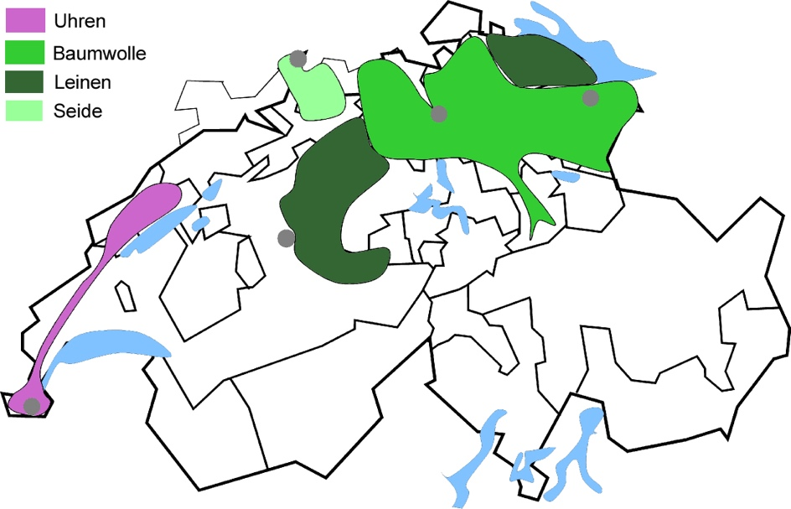

3. Spinnen war verglichen mit Weben eine anspruchslosere Arbeit (aber: Versuchen Sie mal zu spinnen!) und erhielt seinen negativen Beigeschmack vor allem auch im Zusammenhang mit der Versorgung geistig behinderter und haltloser Personen in Anstalten, wo sie dann eben spinnen mussten.

4. Obwohl man Volkslieder als Quellen nicht überbewerten darf – die meisten entstanden in den Städten – zeigt diese Strophe beispielhaft, was zum Heimarbeiterleben gehört: Ein Spinnrad für die Heimarbeit, eine Kuh für die Landwirtschaft und das Bett zur Gründung einer Familie.

